ОТЧЕТ ПО ЛАБОРАТОРНОЙ РАБОТЕ № 6

Поиск файлов. Перенаправление ввода-вывода. Просмотр запущенных процессов

Коняева Марина Александровна

Содержание

# Цель работы

Ознакомление с инструментами поиска файлов и фильтрации текстовых данных. Приобретение практических навыков: по управлению процессами (и заданиями), по проверке использования диска и обслуживанию файловых систем.

# Задание

1. Осуществите вход в систему, используя соответствующее имя пользователя.
2. Запишите в файл file.txt названия файлов, содержащихся в каталоге /etc. Допишите в этот же файл названия файлов, содержащихся в вашем домашнем каталоге.
3. Выведите имена всех файлов из file.txt, имеющих расширение .conf, после чего запишите их в новый текстовой файл conf.txt.
4. Определите, какие файлы в вашем домашнем каталоге имеют имена, начинавшиеся с символа c? Предложите несколько вариантов, как это сделать.
5. Выведите на экран (по странично) имена файлов из каталога /etc, начинающиеся с символа h.
6. Запустите в фоновом режиме процесс, который будет записывать в файл ~/logfile файлы, имена которых начинаются с log.
7. Удалите файл ~/logfile.
8. Запустите из консоли в фоновом режиме редактор gedit.
9. Определите идентификатор процесса gedit, используя команду ps, конвейер и фильтр grep. Как ещё можно определить идентификатор процесса?
10. Прочтите справку (man) команды kill, после чего используйте её для завершения процесса gedit.
11. Выполните команды df и du, предварительно получив более подробную информацию об этих командах, с помощью команды man.
12. Воспользовавшись справкой команды find, выведите имена всех директорий, имеющихся в вашем домашнем каталоге.

# Теоретическое введение

Большинство используемых в консоли команд и программ записывают результаты своей работы в стандартный поток вывода stdout. Например, команда ls выводит в стандартный поток вывода (консоль) список файлов в текущей директории. Потоки вывода и ввода можно перенаправлять на другие файлы или устройства. Любой команде, выполняемой в системе, присваивается идентификатор процесса (process ID). Получить информацию о процессе и управлять им, пользуясь идентификатором процесса, можно из любого окна командного интерпретатора.

# Выполнение лабораторной работы

1. Запишем в файл file.txt названия файлов, содержащихся в каталоге /etc, допишем в этот же файл названия файлов, содержащихся в вашем домашнем каталоге

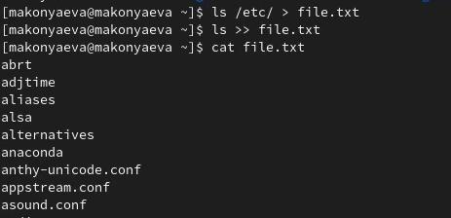 *Изображение 1.1 Выполнение пункта 2*

1. Выведите имена всех файлов из file.txt, имеющих расширение .conf, после чего запишите их в новый текстовой файл conf.txt

 *Изображение 2.1 Выполнение пункта 3*

1. Определим, какие файлы в вашем домашнем каталоге имеют имена, начинавшиеся с символом с

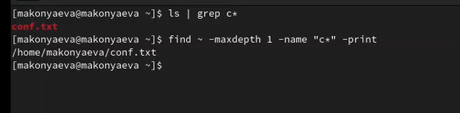 *Изображение 3.1 Выполнение пункта 4*

1. Выведем на экран имена файлов из каталога /etc, начинающиеся с символа h
2. Запустим в фоновом режиме процесс, который будет записывать в файл ~/logfile файлы, имена которых начинаются с log

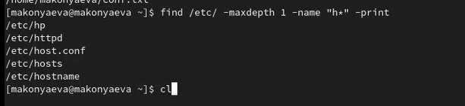 *Изображение 5.1 Выполнение пункта 5*

1. Удалим файл ~/logfile и запустим из консоли в фоном режиме редактор gedit

Выполнение пункта 7-8 *Изображение 6.1 Выполнение пункта 7-8*

1. Определим идентификатор процесса gedit, используя команду ps, конвейер и фильтр grep, как еще можно определить индетификатор процесса, прочтем справку (man) команды kill, после чего используем ее для завершения процесса gedit

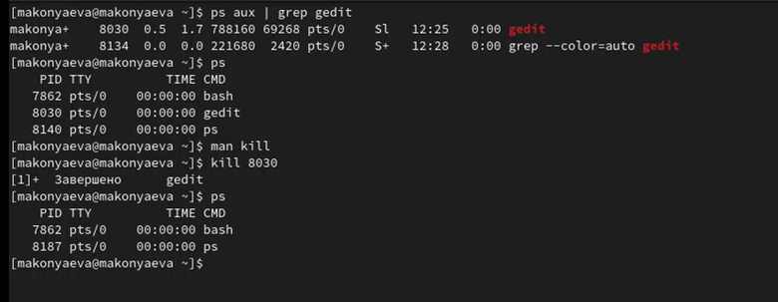 *Изображение 7.1 Выполнение пункта 9-10*

1. Выполним команды df и du, предварительно получив более подробную информацию об этих командах, с помощью команды man

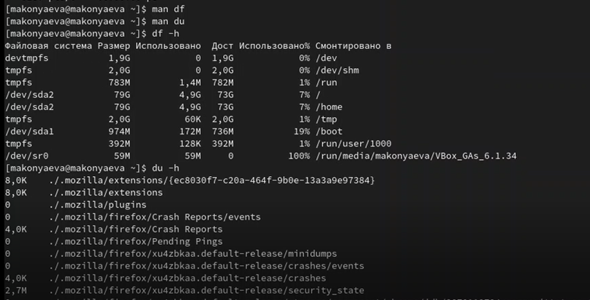 *Изображение 8.1 Выполнение пункта 11*

1. Воспользовавшись справкой команды find, выведим имена всех директорий, имеющихся в вашем домашнем каталоге

 *Изображение 9.1 Выполнение пункта 12*

# Выводы

В ходе данной лабораторной работы ознакомились с инструментами поиска файлов и фильтрации текстовых данных, приобрели практических навыков: по управлению процессами (и заданиями), по проверке использования диска и обслуживанию файловых систем.

# Контрольные вопросы

1. Какие потоки ввода вывода вы знаете Ответ: 1. – stdin — стандартный поток ввода (клавиатура),

– stdout — стандартный поток вывода (консоль),

– stderr — стандартный поток вывод сообщений об ошибках на экран

1. Объясните разницу между операцией > и ». Ответ: Символ < используется для переназначения стандартного ввода команды.Символ » используется для присоединения данных в конец файла стандартного вывода команды(файл открывается в режиме добавления)
2. Что такое конвейер? Ответ: Конвейер - способ связи между двумя программами.Конвейер (pipe) служит для объединения простых команд или утилит в цепочки, в которых результат работы предыдущей команды передается последующей. Синтаксис следующий: команда1 | команда 2
3. Что такое PID и GID? Ответ: Process ID(PID) - идентификатор порожденного процесса. Group ID (GIDидентификация группы пользователей.
4. Что такое процесс? Чем это понятие отличается от программы?? Ответ: Процесс - это программа, которая выполняется в отдельном виртуальном адресном пространстве. Когда пользователь регистрируется в системе, автоматически создается процесс, в котором выполняется оболочка (shell), например, /bin/bash. Компьютерная программа сама по себе — это только пассивная совокупность инструкций, в то время как процесс — это непосредственное выполнение этих инструкций.
5. Что такое задачи и какая команда позволяет ими управлять? Ответ: Запущенные фоном программы называются задачами (jobs). Ими можно управлять с помощью команды jobs, которая выводит список запущенных в данный момент задач. Для завершения задачи необходимо выполнить команду : kill %номер задачи
6. Найдите информацию об утилитах top и htop. Каковы их функции? Ответ: top показывает объем занятой памяти вместе с кэш. htop выдает объём реально занятой памяти без кэша.
7. Как определить объем свободной памяти на жёстком диске? Ответ: Кодмандой df
8. Как определить объем вашего домашнего каталога? Ответ: Кодмандой du
9. Как удалить зависший процесс? Ответ: kill PID